08.02.2023 – 8-А

Всесвітня історія

Вч. Рзаєва Н.О.

**Тема:**  **Московське царство. Правління династії Романових.**

**Мета**: ознайомити учнів із внутрішньою та зовнішньою політикою Івана IV. Розглянути сутність опричнини та події Лівонської війни, удосконалювати вміння учнів аналізувати, порівнювати історичні факти, події та явища; робити висновки, виховувати в учнів патріотизм, гуманізм та загальнолюдські цінності.

**Опрацюйте опорний конспект**:

Основні дати та події:

Січень 1547 р. – вінчання Івана IV на царство.

1549 р. – скликання Земського собору.

1550 р. – Судебник Івана IV.

1551 р. – «Стоглавий» церковний собор.

1552 р. – підкорення Казанського ханства.

1556 р. – підкорення Астраханського ханства.

1558-1583 рр. – Лівонська війна.

1565-1572 – період опричини.

1574 р. – початок освоєння Сибіру купцями Строгановими.

1582 р. – похід Єрмака, початок завоювання Сибіру.

1613 р.— обрання царем Михайла Романова.

До кінці XVст. склалися умови до переходу у завершальну стадію об’єднавчого процесу російський земель і формування єдиної держави – Росія.

1462 -1505 рр. правління Великого князя Московський Іван ІІІ Васильович – розпочав завершальний етап об’єднання руських земель.

- Приєднання до Московської держави Ярославського, Ростовського та Тверського князівств, Новгородської та Вятської земель;

- 1480 р. розгром Золотої Орди – скинуто монголо-татарське іго;

- 1497 р. – прийняття Судебника.

1505-1533 рр. – правління Великого князя Московського Василя ІІІ Івановича:

- Приєднання Смоленського, Рязанського і Псковського князівства.

**Робота з термінами:**

**Самодержавство** — система влади в Московській і Російській державі, за якої держава вважається власністю монарха, а його влада не обмежена законами.

**Земський собор** — дорадчий орган при московському монарху з представників землевласників і духівництва.

**Опричнина** — 1) частина Московської держави, особисті володіння (домен) царя; 2) період 1565-1572 рр. в Московській державі, що супроводжувався репресіями проти бояр і духовенства.

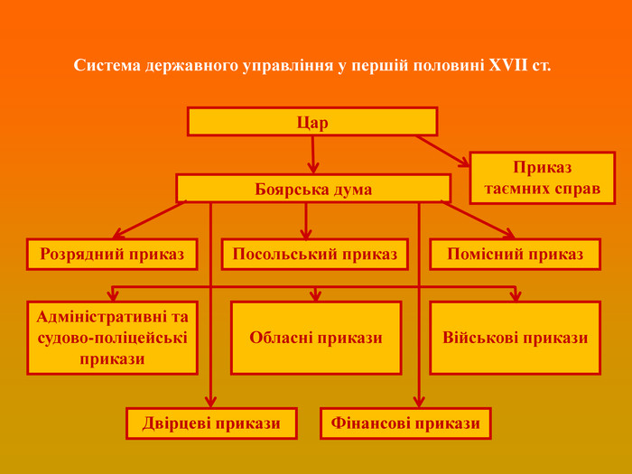

1545 р. п’ятнадцятирічний Іван, який став за тодішніми мірками повнолітній, перетворився в повноправного правителя. Урочиста церемонія його вінчання на царство відбулася 16 січня 1547 у Успенському соборі Московського Кремля. З ініціативою цього обряду виступив сам 16-річний государ, проте багато істориків вважають, що це рішення він прийняв не без чужого впливу. У 1560 р. цар скасував Обрану раду і став правити виключно самостійно.

Довгі роки правління Івана Грозного ознаменувалися великою кількістю всіляких реформ і змін в житті держави. Наприклад, при ньому почали створювати земські собори, склалася система наказів, формувалася опричнина. Цар боровся зі своїми ворогами, часом уявними, найсуворішими і нещадними методами. Їм було накладено тимчасову заборону на традиційний для Юр’єва дня перехід кріпаків до нових господарів.

Іван Грозний залишився в історії не тільки як правитель, а й як своєрідна, суперечлива особистість. З позиції того часу цар був людиною освіченою. Не виключено, що деякі літературні пам’ятники того часу, зокрема, літописні зводи, «Государев розряд» і ін. Були складені не без впливу царя. Відомо, що він доклав зусиль для друкарства, вніс вклад в розвиток архітектури, ініціювавши будівництво ряду споруд, зокрема, храму Василя Блаженного в Москві.

Зовнішня політика Івана IV мала виразно загарбницький характер. У 1552 р. після тривалого опору було підкорено Казанське ханство, а в 1556 р. без спротиву захоплено Астраханське ханство. Це не тільки відкрило шлях до Волзького торговельного шляху й завоювання Сибіру (розпочалося з 1582 р.), а й дало змогу московському царю задовольнити свої претензії на ординський спадок.

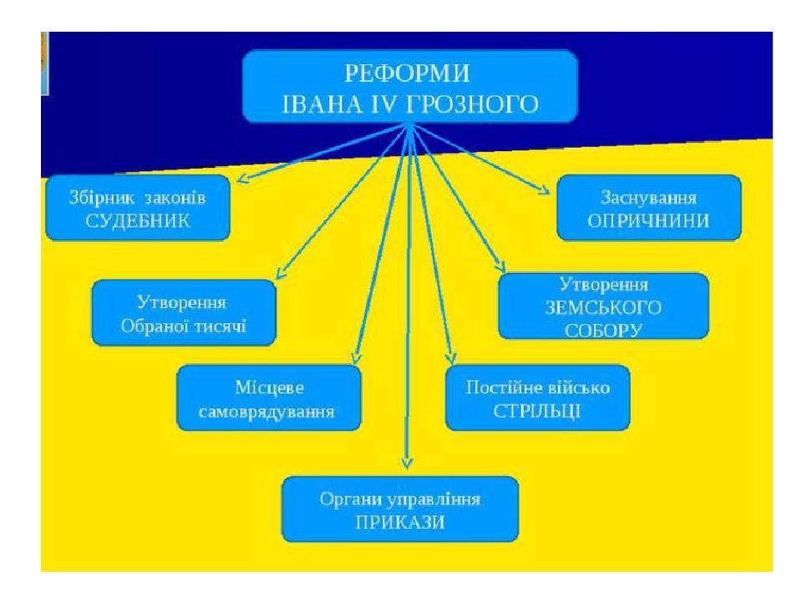Щоправда, спроби боротьби з іншим нащадком Орди — Кримським ханством, виявилися невдалими. У 1571 р. кримський хан захопив і спалив Москву, змусивши царя поновити сплату данини.

Спроба захопити землі Балтїі під час Лівонської війни (1558-1583 рр.) закінчилася для Московського царства суцільною поразкою. На боці Лівонії виступили Королівство Польське, Велике князівство Литовське, Шведське і Данське королівства.

Невдачі у Лівонській війні спричинили впровадження в 1565 р. опричнини. Державу було поділено на дві частини — земщину, де збереглися традиційні форми правління і землеволодіння, й опричнину — особисті володіння монарха. Тут діяло військо опричників — особиста гвардія царя, що чинила масовий терор, страти, земельні конфіскації, придушуючи тих, кого цар вважав своїми ворогами.

У 1572 р. Іван Грозний (таке прізвисько йому пізніше дали російські історики) заборонив опричнину, а її діячів стратив. Московська держава була виснажена, а її сили підірвані. Однак унаслідок опричнини влада царя значно зміцніла.

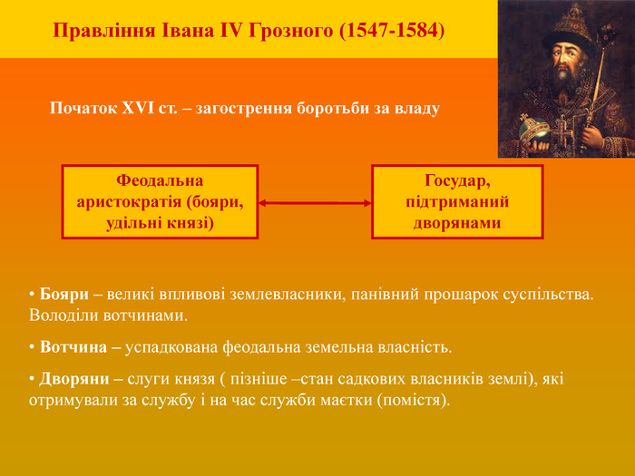

На початку XVII ст. Московське царство охопила криза, яку історики назвали Смутний час (1598-1613 рр.). Був момент, коли держава опинилася на межі знищення.

Після смерті Івана IV на престол зійшов його син Федір Іванович (1584-1598 рр.). У 1591 р. за непевних обставин загинув молодший син Івана Грозного Дмитро.

Після смерті царя Федора Івановича перервалася династія Рюриковичів. Виникла династична криза. Під час боротьби царський трон ненадовго вдавалося посісти по черзі Борису Годунову, самозванцю Лжедмитрію І та боярину Василю Шуйському. У боротьбу за трон і московські землі втрутилися Швеція і Річ Посполита. Поляки навіть організували воєнний похід на Москву з метою посадити на царський трон королевича Владислава.

Зрештою загроза іноземного поневолення змусила патріотичні сили Московії об’єднатися. Народні ополчення до кінця 1612 р. витіснили іноземців з країни. У лютому 1613 р. Земський Собор обрав новим царем 16-річного Михайла Романова. Так була започаткована династія Романових, яка правила в Росії понад 300 років.

Укріплення держави було продовжено заправління Олексія Михайловича Романова (1645-1676 рр.). Самодержавство було поновлено, Земські собори скликали дедалі рідше, поки в 1654 р. їхнє скликання взагалі припинилось. Боярська дума виконувала функції уряду. У 1649 р. «Соборним уложениям» (новий звід законів) було остаточно впроваджено особисту залежність селян.

Моментом зміцнення Московського царства було його втручання в боротьбу українських козаків з Річчю Посполитою під час Національно-визвольної війни на чолі з Богданом Хмельницьким. У 1654 р. на Переяславській раді Москва оголосила війну полякам і прийняла Військо Запорозьке «під високу руку государеву». Ця подія започаткувала поступове підкорення українських земель московським царатом.

**Перегляньте відео**: [**https://youtu.be/hDwwH4hcPu4**](https://youtu.be/hDwwH4hcPu4)

**Домашнє завдання: прочитати пар. 22. Запишіть основні напрямки зовнішньої політики Російської імперії.**

**Повторити тему «Доба реформації»**

Завдання надсилайте на освітню платформу Human, вайбер 097-880-70-81, або на ел. адресу [nataliarzaeva5@gmail.com](mailto:nataliarzaeva5@gmail.com)